Procesverbal

Konsultim publik : Banorët e Njësisë Administrative Arras

Data: 14.11.2025 Ora : 11:00 Vendi: Lokal LUSHA, Arras,Dibër

Numri i pjesëmarrësve : 53 anëtarë komuniteti

Titulli i Projekt-aktit që konsultohet:
- Buxheti per vitin 2026
- Paketa Fiskale 2026
- Projekt- Buxheti Afatmesem 2026-2028

Takimi drejtohet nga Kryetari i Bashkisë Dibër Z. Rahim Spahiu, i cili bëri një prezantim të shkurtër në lidhje me :
- Qëllimin e konsultimit publik
- Diskutim i hapur mbi situatën dhe nevojat e komuniteteve në këtë njësi
- Nevojat prioritare për tu ndjekur për vitin 2026
Pjesëmarrësit që morrën fjalën, u diskutuan dhe dhanë rekomandimet përkatëse në lidhje me çështjen që shqëtesojnë komunitetet, si vijon :
Takimi në njësinë Administrative Arras u mbajt në datën 14 Nëntor 2025. Dëgjesa Publike hap me përshëndetjen e Kryetarit te Bashkisë Dibër, Rahim Spahiu i cili falënderoi pjesëmarrësit dhe prezantoi një përmbledhje të investimeve të kryera giatë vitit 2025 në Njësinë Administrative Arras.
Disa nga punët e bera në këtë njësi, rikonstruksion i shkollave. Grvkë Nokë, Arras, Mustafe dhe qëndrës shëndetësore. Kemi në plan të bëjmë rrugën deri në Kodër Leshe, në plan të afërt është rruga e Sinës deri tek MUZEU. Në Mustafe do të kemi një rehabilitim rruge.
Nevoiat siDas fshatrave në Niësinë Administrative Arras.

Milazim Sava, Han Sava, Haki Shehu- Mustafe
Fokusohet tek problematikat efshatìt
Nevojat: Rruga e fshatit është shumë keq. Ka nevojë për ujë tëpishëm. ujë vaditës, për sistemim të energjisë elektrike. Shkolla që u bë duhet të mirëmbahet. Jemi të zhgënjver nga punët e pabëra në fshatin Mustafe. Rruga është vetëm 5 km. Rruga e Mustafes dhe Lashkizës janë me të vërtetë problematike. Nuk kemi as ujë të pishëm as drita.
Kryetari: Do bëjmë të pamundurën që ta sistemojmë rrugën. Selishta dhe rruga juaj ka ngel, por u thash që do bëjmë të pamundurën.

Mehmet Kovaçi, Shkëlzen Bardhi - Sinë e Epërme
Këmbëngul që të bëhet rruga e Sinës.
Nevojat: Shpresoj që të bëhet rrgua e Sinës, nuk e di a është mundësia që të bëhet pak më sipër Muzeut, sepse janë banorë të cilët kanë nevojë. Po bëni rrugë ku nuk ka njerëz dhe po lini fshatra që janë pa rrugë.
Kryetari: Deri tek Muzeu është 100% e sigurtë. Tani ua thash edhe në fillim, që do bëjmë të gjitha me aq mundësi sa kemi. Nuk është çdo gjë me pult. Duhet të kemi pak durim.

Gëzim Pana - Kodër Leshe
Nis mefalënderim për kryetarin. Nuk ka ardh asnjë bashkie që te na dëgiojë hallet tona E dimë se ka shumë punë për të bërè nëkomnën tonë. Por duhet bashkëpunim dhe durim. Eshtë turp i madh per ne si njësi që zihemi me njëri tjetrin në vend se tëjapim problematikat tona për të mirë tè komunitetit. Unë dhe LamShehi kemi hapur respetktivisht në zonat tona nga 10 miljon lekë rrugë me lekët efåmiljes Iani i bie që ne te ankohemi?

Lazim Krrashi- Arras
Nevojat janë të mëdha. Para 10 vitesh duhej 2 orë lë iknim në Peshkopi: tani shkojmê për 15 minuta. Sepse kemi asfaltin dhe kemi parë ndryshime. Arrasi nuk është më siç ka qenë. Duhet të jemi më mirënjohës. Unë kaq kam.

Islam Shehu - Mustafe
Nevojat: Jam mirënjohës për punën që është bërë zoti kryetar. Do flas shumë pak. Shtëpia ime është në kufi me Zall Dardhën dhe 1200 metër rrugë në zabel e kam hapur me financat personale të familjes time. Nga ura deri tek shpia dmth. A mund të më ndihmoni ta sistemoj pak, sepse është shumë baltë dhe të vijë një inxhinier i Bashkisë që ta shohë çfarë ka nevojë për mirëmbatje.
Kryetari: Unë do të vij vetë që ta shof. Sapo të kem pak kohë të siguroj që do të vij vetë. Avash avash u thash dhe më parë që do ti mbyllim të gjitha problematikat, por vetëm dua që të kemi bashkëpunim dhe të kemi mirëkuptimin e njëri - tjetrit. Kjo gjë na mungon. Sinqerisht po ju them që aty ku është bërë më shumë punë ka më shumë kërkesa dhe keni të drejtë. Le të jemi pak mëmirëkuptue
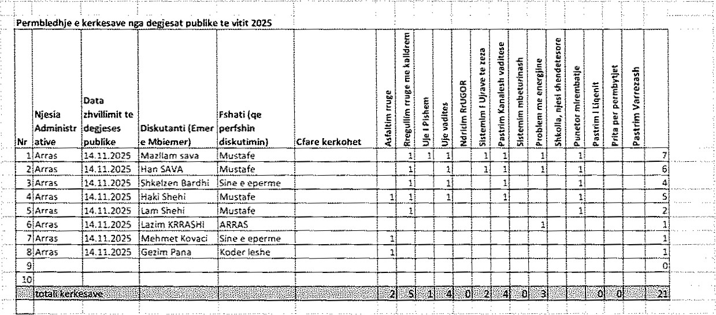
Përmbledhje e kerkesave nga dëgjesat publike Njësia ARRAS, nëntor 2025

Mbajtësi i procesverbalit:
Samet Zagradi

